**Colégio Rolândia**

**Relatório – 19/09/17**

**Bolsistas: Dhulyane Dias e João Pedro Lezan**

As perspectivas abordadas pela atividade desempenhada (representação de objetos e/ou ambientização, com a produção corporal), seriam propostas a fim de cumprir com o envolvimento corporal de algumas situações e contextualizações desenvolvidas ao longo da proposta mais central: o RPG ao todo. Assim, alguns elementos culturais do nosso cotidiano puderam ser sintetizados a partir da reflexividade dos alunos, que em equipe, tiveram que estabelecer-los corporalmente.

Com exceção do 2º ano que reproduziram, em pequenos grupos, alguns objetos pré-estabelecidos, tendo em vista que tal turma não promoveria boa participação caso a complexidade da atividade fosse mantida, entretanto, houve bom desempenho da atividade sugerida. As demais turmas foram submetidas à progressão da história remetente ao RPG, cuja função foi desempenhar, a partir das concepções citadas, o cenário em que o jogo perpassaria, até então. Com isso, os alunos, em grande maioria, de todas as turmas, se propuseram a vivenciar de maneira comprometida a se entregar espontaneamente para a atividade, podendo ser constatada boa aclimatização, contudo, alguns alunos/grupos, ficaram condicionados à construção com os materiais.

Tendo em vista que alguns aspectos foram resguardados: trabalho em equipe/cooperativo – na medida em que retêm autonomia em transcrever seus pensamentos colaboradores com a narrativa da atividade, puderam de maneira conjunta formular o contexto em geral, através de cada subjetividade igualmente relevante para a construção geral. Ao mesmo tempo em que, no decorrer da vivência, os alunos foram submetidos a refletir a respeito do que estaria sendo construído, havendo alegações de ideias retratando ganchos da realidade social.

**FOTOS**

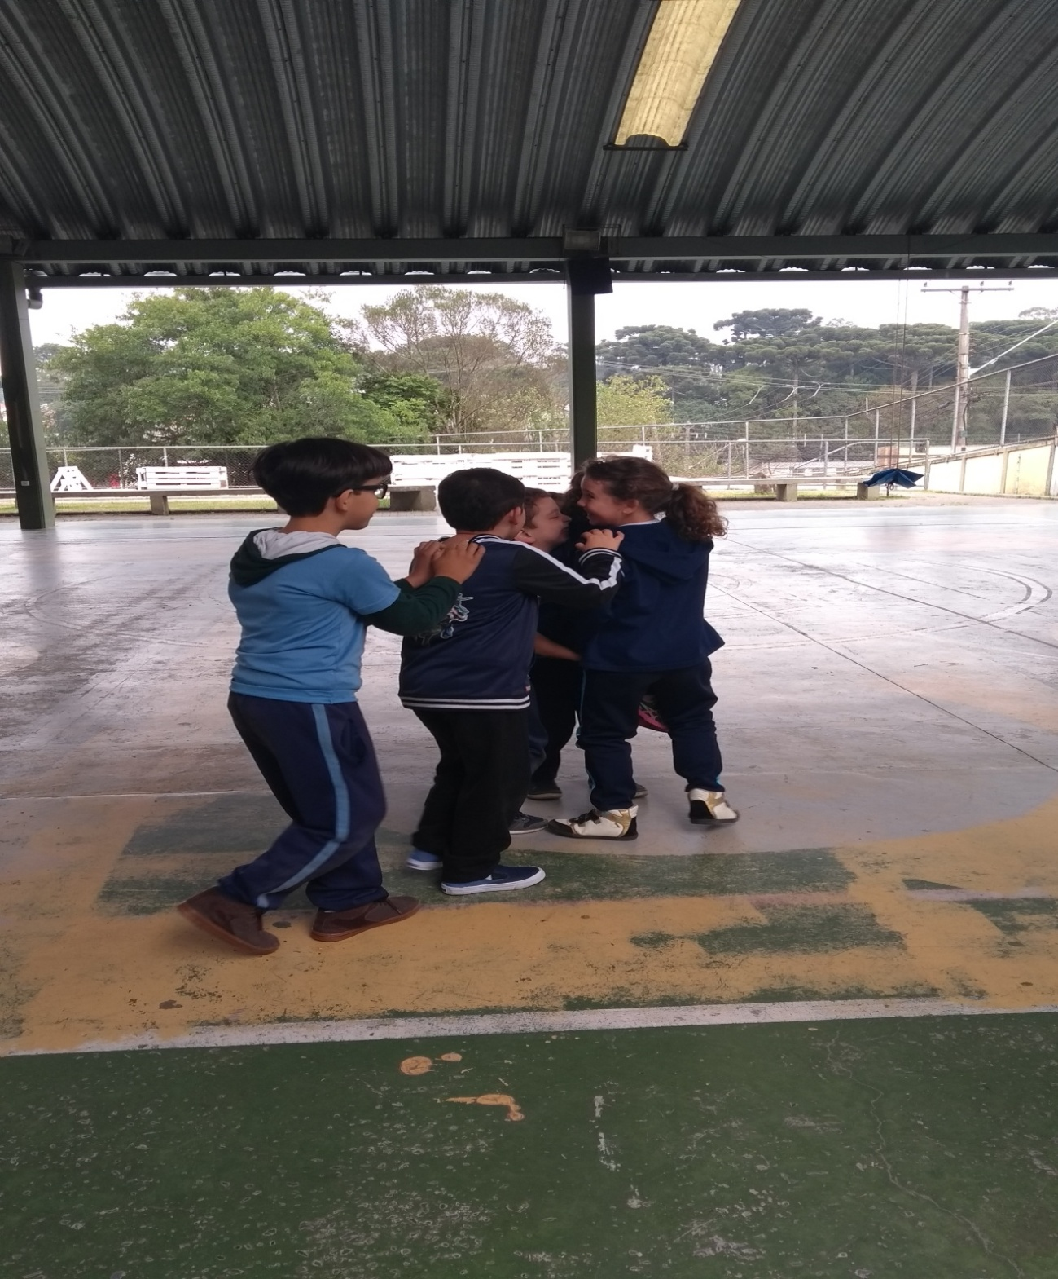

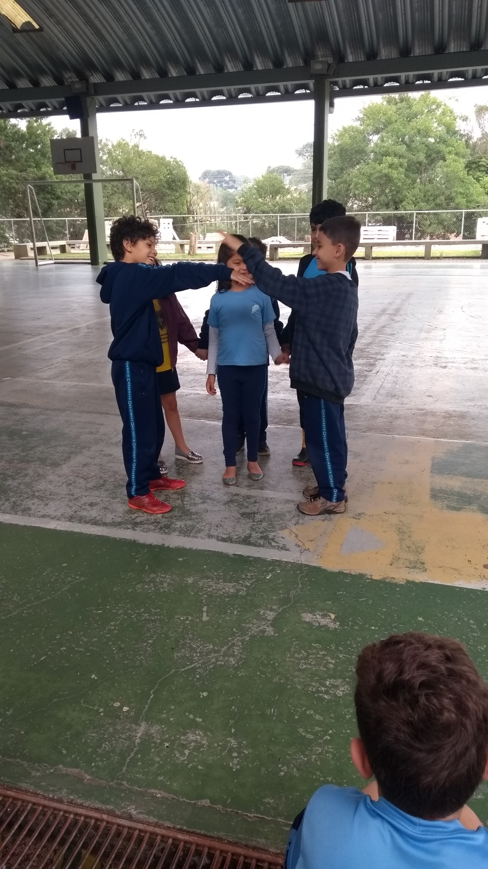

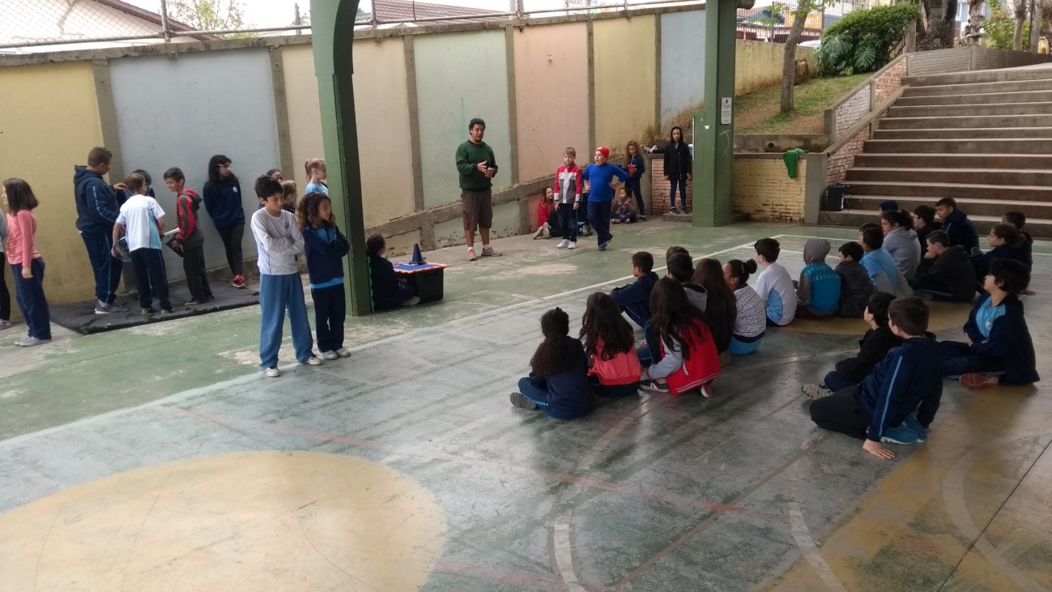



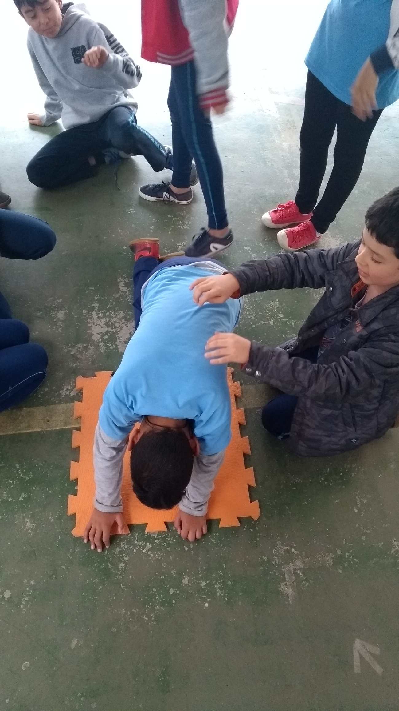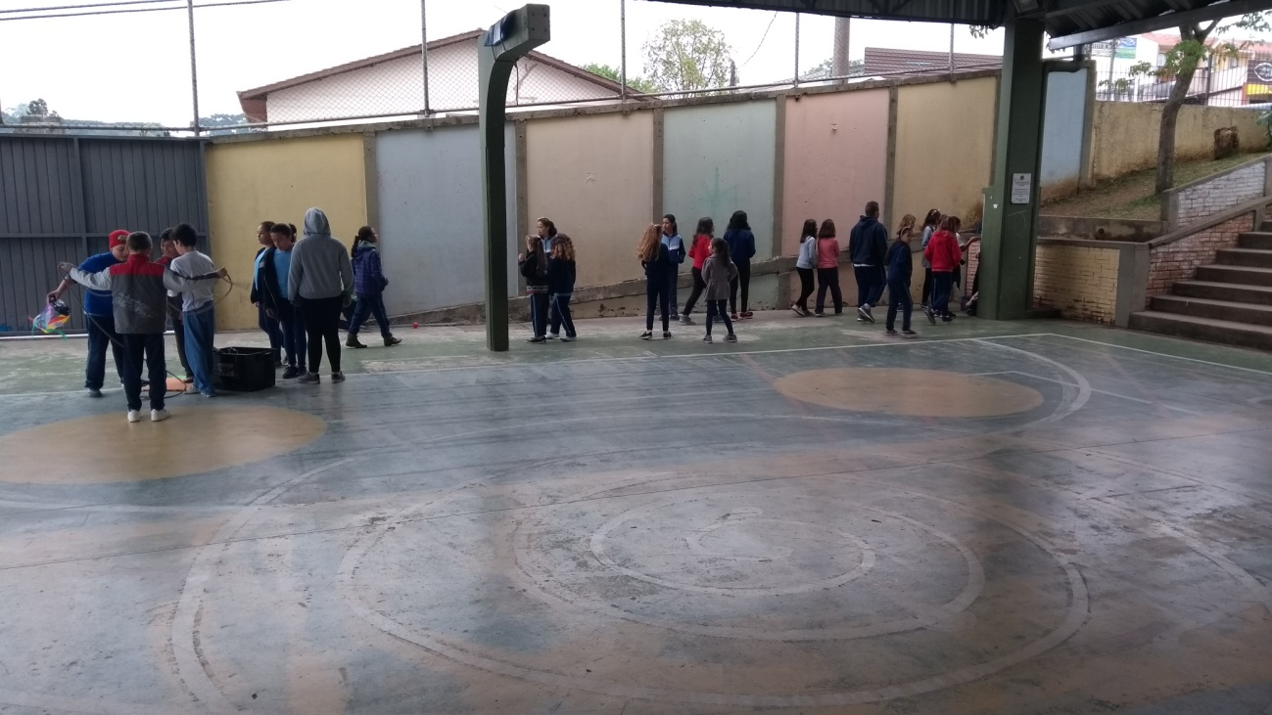

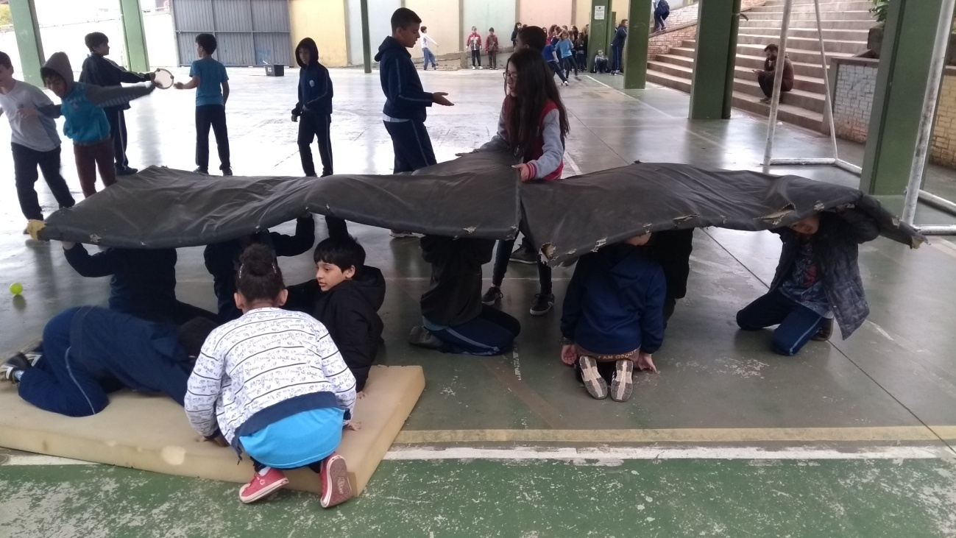

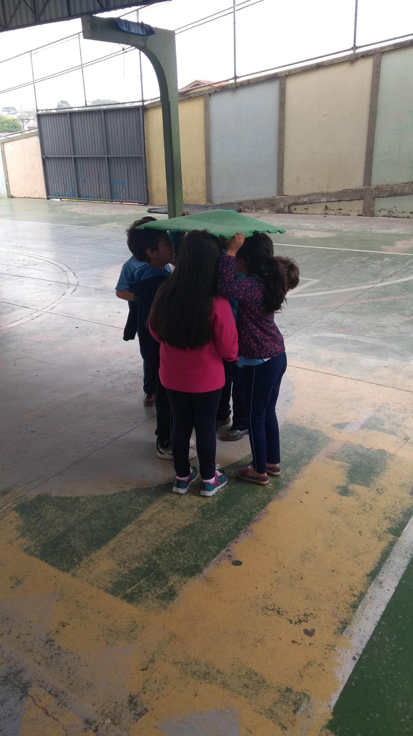

**Escola Municipal Rolândia**

**Relatório: 26/09/17**

**Bolsista: Dhulyane Alberti Dias, João Pedro Lezan**

Na manhã dessa terça-feira, para a maioria das turmas foi proposto a personalizar uma cartilha, continuando a história sobre os zumbis, onde nelas, eram divididas em sobreviventes, que poderiam adicionar 10 pontos a mais em seus itens e em zumbis, onde poderiam acrescentar apenas 5 a mais. Para realizar a decisão sobre as cartilhas foram fáceis, onde na maioria das turmas os alunos escolheram, porém, em todas as salas, a preferência era pelos sobreviventes.

Além disso, foi liberado mudar a ficha, onde as crianças colocaram muita cor nas imagens e muitas delas acabaram desenhando armas nas mãos do zumbi, com isso, estimulando as habilidades motoras finas e a criatividade. Mesmo a aula sendo realizada dentro da sala de aula, não houve reclamações por parte dos alunos, onde não ficaram ansiosos por quererem sair para a quadra.

Um fator que aconteceu muito com a turma do segundo ano foi na hora de acrescentar os pontos em suas habilidades, muitos alunos acabaram colocando uma pontuação a mais, nesse caso, estragando as cartinhas. Isso pode ter ocorrido graças a animação e agitação que as crianças ficaram em realizar uma atividade diferente, dessa forma, não somaram os pontos que iam acrescentando em seus papéis.

As turmas dos quartos anos estavam adiantados, no qual já haviam realizado essa atividade e estavam colocando-a em prática, onde na quadra os alunos foram divididos cada “categoria” de um lado da quadra, onde o “duelo” começou com uma música ao fundo, estimulando a tensão do ambiente.

A luta era composta onde um zumbi e um sobrevivente iniciavam com a prática do jokenpo, quem vencia escolhia sua habilidade e então, era comparado os pontos, quem possuísse mais iria receber uma nuvem de adesivo, isso representava a vida, cada um começava o jogo com três, caso perdessem todos, iria ter que ir para a quarentena, onde só iria sair de lá quando um colega lhe desse um adesivo, onde no caso seria uma bolsa de sangue.

Isso incentivava o sendo de cooperação, na qual se deve ter a preocupação com o próximo, além do senso em realizar técnicas de estratégia, mesmo jokenpo sendo considerado uma brincadeira simples, é necessário ter a noção de quais elementos escolher para conseguir começar o jogo com a vantagem.

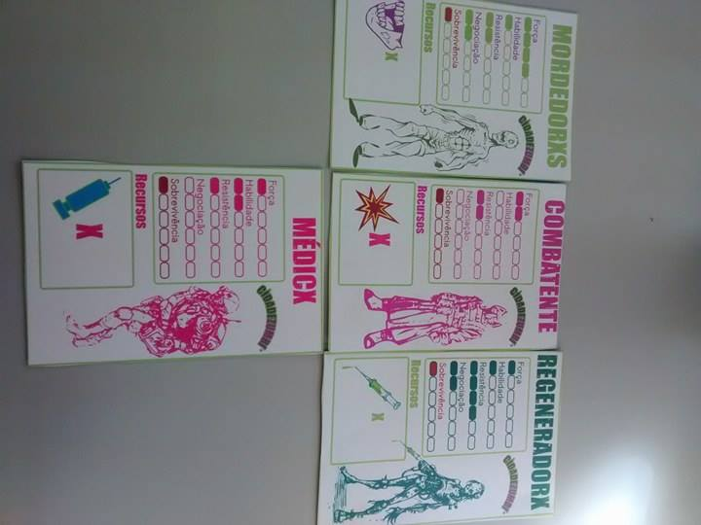

**Colégio Rolândia**

**Relatório – 31/10/17**

**Bolsistas: Dhulyane Dias e João Pedro Lezan**

Para iniciar o conteúdo de jogos de tabuleiro, a opção de atividade foi realizar a vivência dos alunos através das perspectivas dos jogos eletrônicos. Para isso, o jogo virtual Minecraft foi utilizado de maneira que os alunos explorariam seus elementos a fim de descobrir a capacidade imensa de afazeres contemplada pelo jogo. Então, dessa forma, reportar os elementos descobertos, num relatório a parte, foi a tarefa designada aos alunos, para que a exploração fosse fixada dentro dos grupos de alunos formados.

Assim, os grupos formados serviram de estratégia com o objetivo de tanto unir os alunos nos computadores, para que todos pudessem jogar ao mesmo tempo, quanto para que a atividade fosse realizada de maneira cooperativa – um dos ideais estipulados como imprescindível, denotado como um dos norteadores que classificam o sucesso obtido pela atividade. Desse modo, a atividade contou com grande compreensão por parte dos alunos – havendo poucas incidências de sobrepujanças ou egoísmo - que precisavam dividir as funções: num grupo de dois alunos, um manejava o mouse e o outro o teclado; num grupo de três alunos, acrescentava-se o terceiro na produção do relatório.

Não obstante, os alunos acabaram não compreendendo objetivamente a diretividade do relatório, afinal, este que era para conter o almejo dos professores em frisar elementos da sistemática do jogo, foi desenvolvido inúmeras vezes relatando a temática do jogo. Em suma, a atividade é importante como início da progressão por ser um jogo que retém diversas possibilidades para serem trabalhadas, isto é, caracterizando a amplitude elementar do jogo, que pode ser enviesada a partir do objetivo planejado da aula.

**FOTO**

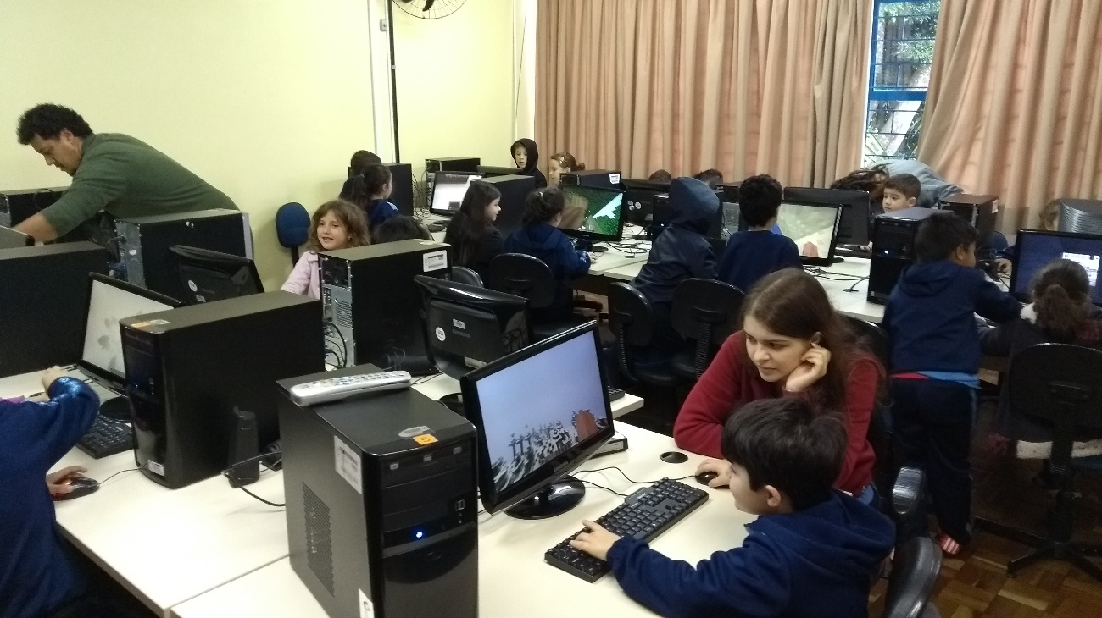

**Colégio Rolândia**

**Relatório – 07/11/17**

**Bolsistas: Dhulyane Dias e João Pedro Lezan**

Progredindo com a sessão dos jogos de tabuleiro, o dominó e os jogos com a mesma tendência sistemática que surgiram como gradação, foram utilizados. Para isso, nesta aula, com denotação de alicerce, o dominó em si foi introduzido, e promovido de forma diferente à tradicional, afinal, foi introduzido que os alunos experimentassem de modo cooperativo, o que remeteu a distinção da competição trazida pelo jogo.

Dessa maneira, ao término da primeira instância da aula – introdução ao dominó básico –a sequência foi representada pelos jogos com sistemática de dominó, porém com características diferentes e/ou avançadas. Assim, foi possível trabalhar com as peças através de outras funções, estas que foram enfatizadas pelos professores, “*trabalhem com as peças visando criar formas, de letras, geométricas, torres, fila de dominós, etc.”; “deixem de lado o senso de competitividade e explorem as produções em conjunto”.*

Então foi possível concluir que, apesar de alguns, poucos, alunos, não conhecerem o dominó, e demonstrarem alguma dificuldade em desenvolver o jogo, e outros demonstrarem pouco interesse na atividade alicerce, o deslumbramento esteve presente na promoção da outra funcionalidade posta pelos professores, o que pode servir como alavanca aos alunos, na descoberta de que são capazes de, em conjunto, produzir desafios, também, interessantes como o dominó em si.

**Escola Municipal Rolândia**

**Relatório: 14/11/17**

**Bolsista: Dhulyane Alberti Dias e João Pedro Lezan**

Em continuidade com o conteúdo dos jogos eletrônicos, nessa manhã o assunto foi o jogo tetris, onde o professor introduziu o tema dentro da sala de aula, perguntando aos alunos se já possuíam vivência e conhecimento sobre esse jogo, foram poucos em que já tiveram oportunidade de jogar. Com isso, foi feito uma breve explicação sobre a história, como funciona sua dinâmica e seu objetivo.

Já em quadra, foi proposto para os alunos se dividirem em grupos, onde eles mesmos determinariam qual divisão fosse melhor, para assim, eles preencherem um circulo amarelo que se encontravam em volta do círculo do poder. No começo, o professor propôs apenas esse desafio, sem explicar como os alunos poderiam realiza-los, algumas turmas possuíram mais facilidades que outras, enquanto a essas com mais dificuldade, foi dado algumas dicas após um tempo para se organizarem melhor.

Dessa forma, ocorreu o tetris em horizontal, sendo o nível mais fácil, para dificultar um pouco mais, os professores comentaram que o desafio agora seria preencher a trave de futebol em vertical, com isso, os alunos se sentiram determinados e um auxiliava o outro para conseguirem cumprir a tarefa. A única turma que acabou se dividindo foi a do quinto ano, pois como ela é maior devido a integração, os alunos se sentiram confiantes em tentar preencher a outra trave, onde um estava segurando a parte de cima da trave enquanto o outro ajudava-o, sustentando em seus ombros para não cansar tanto. Além disso, eles tiveram a ideia de colocar blusas para não aparecer os lugares que não estavam preenchidos.

Essa atividade inovadora pois está transformando um jogo eletrônico em prático, monstrando que essa simples atividade pode ser feita em diversos espaços além do virtual, promove o senso coletivo dos alunos, além do desafio que é gerado, incentivando uma determinação por parte das crianças, sendo assim, uma atividade nova, onde todos se sentem motivados, tanto os alunos como os professores de acordo com o resultado que gerou, levantando grande aprovação.

**Escola Municipal Rolândia**

**Relatório: 28/11/17**

**Bolsista: Dhulyane Alberti Dias e João Pedro Lezan**

Conforme o jogo tetris foi iniciado a duas semanas atrás, na manhã desse dia foi colocado as turmas vivenciarem como é o jogo virtual, então, os alunos foram a sala de informática e, muitos em duplas, tiveram a chance de jogá-lo. A maioria das turmas gostaram da atividade, porém, a turma do segundo ano possuiu muitos alunos que não gostaram do jogo, achando chato e desinteressante, isso deve ter ocorrido devido a impressão que se tenha poucos elementos nessa atividade e não possui nenhuma história ligada a isso, apenas a lógica, sendo assim, não chamando atenção dos pequenos, além de poucos conseguirem encaixar os elementos, dessa forma, acabando o jogo rápido.

Com isso, o tetris levou a informação para as turmas que, apesar ser um jogo simples, possui seu nível de complexidade e, desse jeito, acaba envolvendo as pessoas devido ao desafio que é gerado em completar a fileira, mostrando aos alunos que os jogos eletrônicos não precisam ser feitos com diversos cenários como acontece na atualidade.

A vivência dessa manhã em que mais deixou marcado o que é ser um professor foi durante o intervalo, onde na sala dos professores ocorreu uma divergência. Tudo começou devido a uma nova lei proposta pelo prefeito em que tirará algumas professoras da escola e, como forma de deixar a comunidade informada sobre tal ato, os professores de Educação Física tiveram a ideia em realizar um cartaz para coloca-lo no portão, após sua impressão foi levado a sala dos professores para haver se havia concordância com tal tema e devido a uma simples palavra em que evita a diferenciação de gênero, houve uma pequena alteração no ambiente, onde uma professora se importou mais com tal fator do que a proposta levantada pelos professores.

Com isso, mostra que apesar de querermos incentivar um bom ato, as outras pessoas sempre focarão em pequenos detalhes e irão causar conflitos sobre isso, não importando o ambiente, sempre fugindo do tema que é proposto. Dessa forma, mostra que a atitude correta é ignorar esses detalhes, evitando se estressar, pois, são coisas que não valem a pena, sempre haverá pessoas em que não estarão prontas para incentivar o melhor, mas o ideal é não desistir e continuar lutando pela educação.

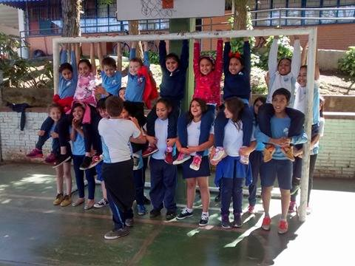

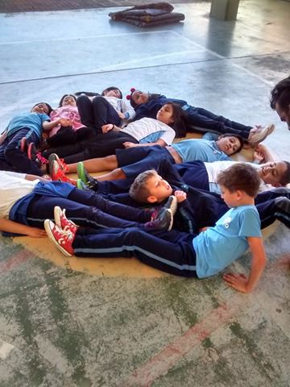

**Escola Municipal Rolândia**

**Relatório: 28/11/17**

**Bolsista: Dhulyane Alberti Dias e João Pedro Lezan**

Conforme o jogo tetris foi iniciado a duas semanas atrás, na manhã desse dia foi colocado as turmas vivenciarem como é o jogo virtual, então, os alunos foram a sala de informática e, muitos em duplas, tiveram a chance de jogá-lo. A maioria das turmas gostaram da atividade, porém, a turma do segundo ano possuiu muitos alunos que não gostaram do jogo, achando chato e desinteressante, isso deve ter ocorrido devido a impressão que se tenha poucos elementos nessa atividade e não possui nenhuma história ligada a isso, apenas a lógica, sendo assim, não chamando atenção dos pequenos, além de poucos conseguirem encaixar os elementos, dessa forma, acabando o jogo rápido.

Com isso, o tetris levou a informação para as turmas que, apesar ser um jogo simples, possui seu nível de complexidade e, desse jeito, acaba envolvendo as pessoas devido ao desafio que é gerado em completar a fileira, mostrando aos alunos que os jogos eletrônicos não precisam ser feitos com diversos cenários como acontece na atualidade.

A vivência dessa manhã em que mais deixou marcado o que é ser um professor foi durante o intervalo, onde na sala dos professores ocorreu uma divergência. Tudo começou devido a uma nova lei proposta pelo prefeito em que tirará algumas professoras da escola e, como forma de deixar a comunidade informada sobre tal ato, os professores de Educação Física tiveram a ideia em realizar um cartaz para coloca-lo no portão, após sua impressão foi levado a sala dos professores para haver se havia concordância com tal tema e devido a uma simples palavra em que evita a diferenciação de gênero, houve uma pequena alteração no ambiente, onde uma professora se importou mais com tal fator do que a proposta levantada pelos professores.

Com isso, mostra que apesar de querermos incentivar um bom ato, as outras pessoas sempre focarão em pequenos detalhes e irão causar conflitos sobre isso, não importando o ambiente, sempre fugindo do tema que é proposto. Dessa forma, mostra que a atitude correta é ignorar esses detalhes, evitando se estressar, pois, são coisas que não valem a pena, sempre haverá pessoas em que não estarão prontas para incentivar o melhor, mas o ideal é não desistir e continuar lutando pela educação.

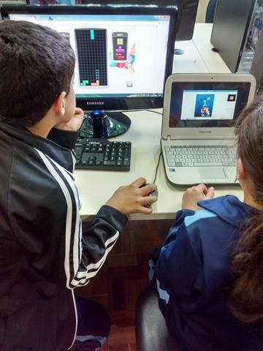

**Escola Municipal Rolândia**

**Relatório: 05/12/17**

**Bolsista: Dhulyane Alberti Dias e João Pedro Lezan**

Chegando ao final do conteúdo proposto, hoje foi mais uma etapa para as crianças analisarem como funciona um computador a partir de um jogo eletrônico, os alunos foram levados para a informática e jogaram o “labirinto” do site blocklygames, onde, no primeiro olhar, parece ser um jogo fácil, porém, os alunos sentiram dificuldades conforme foram aumentando de fases. Foi perceptível a aprovação da aula por parte das crianças, pois elas questionavam como poderiam passar de fase, se empolgavam quando conseguiam e se sentiam tristes quando a aula acabava, querendo ficar mais um pouco para aproveitar mais o jogo, muitos alunos falaram que vão abrir o jogo em casa para continuar a brincadeira.

Essa aula foi realizada para os dois últimos horários, com uma breve explicação dentro de sala para os alunos compreenderem melhor o motivo de estarem praticando a atividade. Já para as duas primeiras turmas foram propostas as práticas da quadra, onde estava com uma oficina nova, sendo a tirolesa, as crianças se divertiram muito.